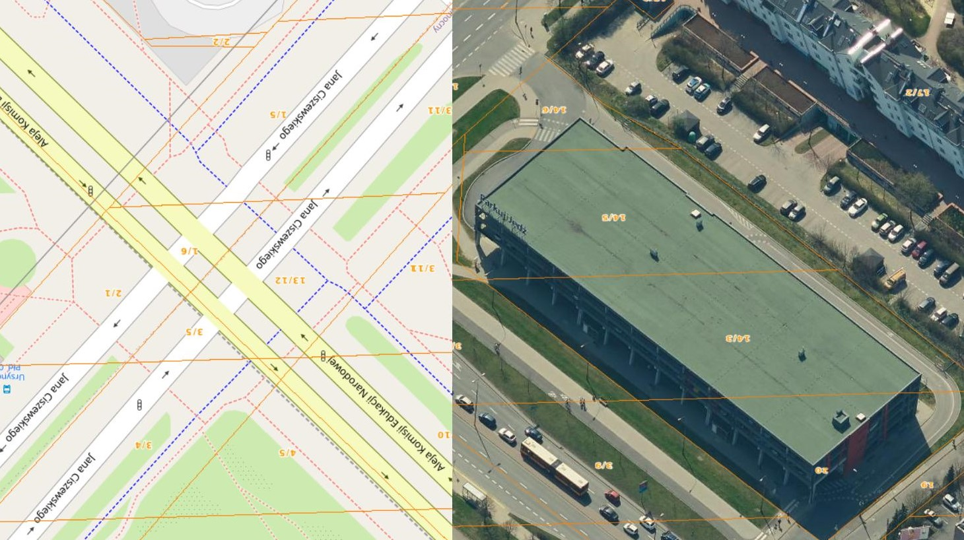

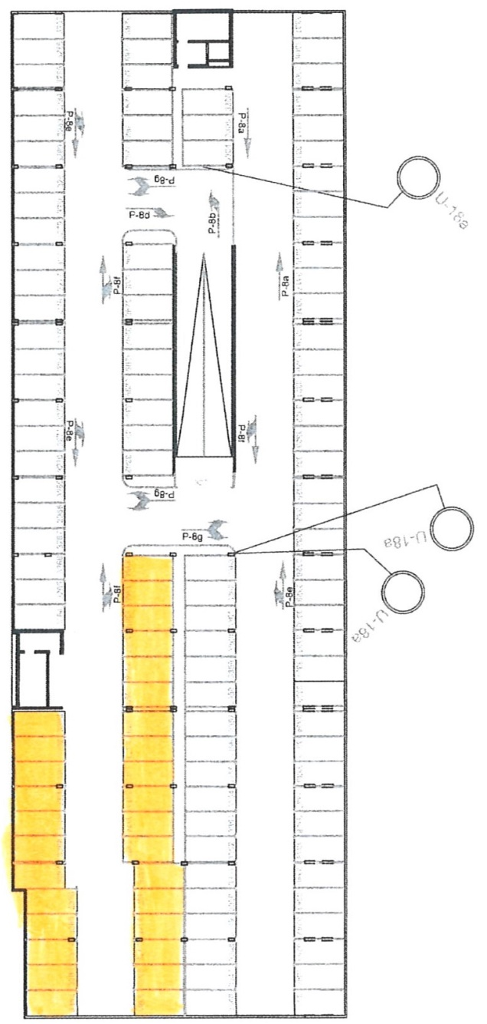

TEREN PRZEZNACZONY DO WYDZIERŻAWIENIA
(miejsca nr 3364-3381; 3393-3382)

